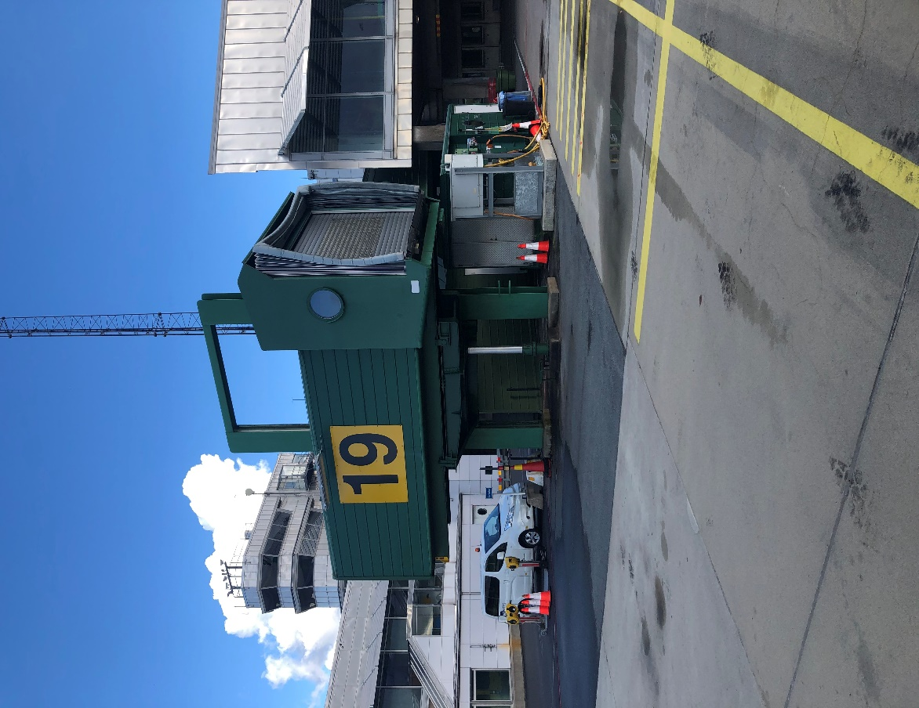
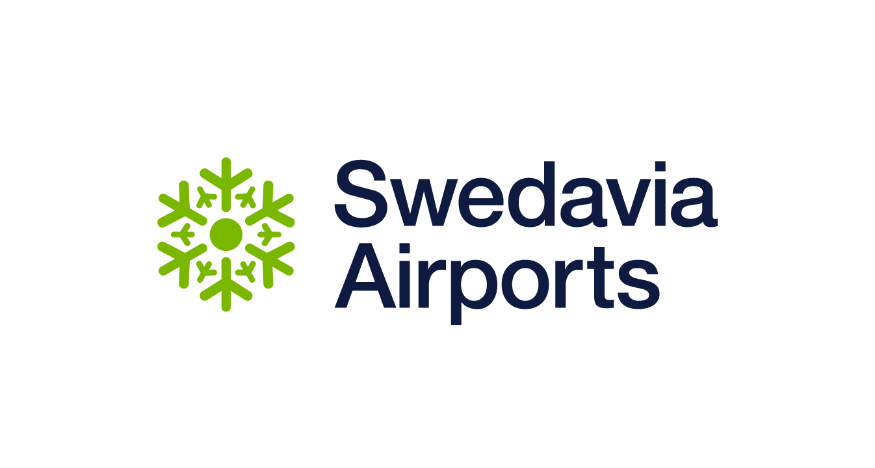
Swedavias utbildningsmaterial
Bryggkörning
Göteborg Landvetter Airport
Sammansatt av
Swedavia: Christian Andersson
Redigerat 2026-01-27

Remissgrupp
Fredrik Kihlberg Redigerat 2026-01-27
Malin Persson
Blerim Gashi
Ulrica Lindvall

Version: 3.2
Datum: 2026-01-27

Innehållsförteckning

Inledning............................................................................................... 4
Felanmälan & telefonnummer …………………......................... 5

1. Grunder ……………………………………………………………... 6

2. Teknisk beskrivning …...….....................................................7
3. Säkerhetsutrustning ………………………………...……........10

4. Operatörspanel och APIS .....................................................12

5. Operatörsinstruktioner……....………………………………..15

6. Larmhantering...........................................................................23

7. Lathund Bryggkörning Ankomst/Avgång ……………..24

Inledning

Detta utbildningsmaterial är skrivet i första hand för marktjänstbolagen som opererar passagerarbryggor i turnaround-processen på Landvetter flygplats. Marktjänstbolagens utbildare skall använda sig av detta material för att utbilda operatörer inom det egna företaget.
Senaste version skall användas och finns att hitta på swedavia.net;
https://www.swedavia.net/airport/landvetter/innehall/Documents/Bryggutbildning-Landvetter-Airport.pdf

Utbildningsmaterialet är sammansatt så att en operatör som inte har så lång erfarenhet ska kunna ta till sig materialet och använda det som stöd i sitt arbete.
Bryggan får endast manövreras av personal som genomgått bryggutbildning baserat på Swedavias material.

Text med grå markering visar att det är en funktionsknapp på manöverpanel eller på pekskärm.

Felanmälan & Telefonnummer

Felanmälan: Swedavia OPC Snabb: 966 00
Tel: 010-10 966 00

Vid akuta/stora fel på bryggan ring OPC Larm: Snabb: 936 01
Tel: 010-10 936 01

Grunder

1. Var alltid ute i god tid i bryggan innan ankomst.
• För att vara säker på att anslutning kan genomföras med den aktuella bryggan.
• Om den aktuella bryggan inte kan användas kan andra beslut tas i tid (ex byte av uppställningsplats).
• För att vänta in flygplanet och sedan lugnt ansluta bryggan mot flygplanet.
2. Var alltid observant när bryggan manövreras.
Om anslutningen inte följer normalt förfarande, felanmäl det omgående enligt sida 5 Felanmälan & telefonnummer.

3. Vid minsta risk för farlig situation, aktivera Nödstopp.
Nödstopp stoppar bryggan samt visar STOP i pilotens APIS-display.
4. Var alltid beredd på alternativ till brygganslutning.
Kommer flygplanet snett in på intaxningslinjen eller för långt in från dess egentliga stopposition går kanske bryggan inte att ansluta korrekt. Då skall andra åtgärdsbeslut tas (mobil trappa eller justering genom bogsering).
Det är bryggoperatörens ansvar att bryggan ansluts utan att skada flygplanet samt att passagerare kan gå på och av flygplanet på ett säkert sätt.
5. Rapportera.
Om något avvikande har hänt, informera nästa operatör som är involverad i samma ankomst och/eller avgång.
Om något är trasigt, felanmäl omgående till OPC.
6. Bryggoperatören har ansvar för varje beslut som tas när bryggan manövreras.
Ta endast beslut som ingår i den tillåtna hanteringen av bryggan.

Teknisk beskrivning
All den tekniska utrustning som operatören har till sitt förfogande skall alltid användas på ett ansvarsfullt och professionellt sätt,
så att inga person- eller materialskador uppstår.

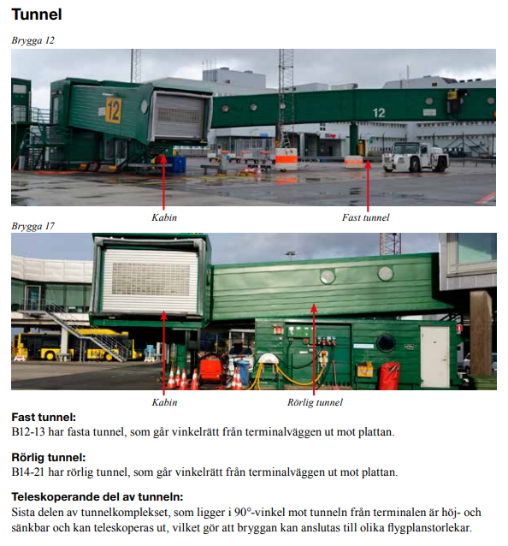

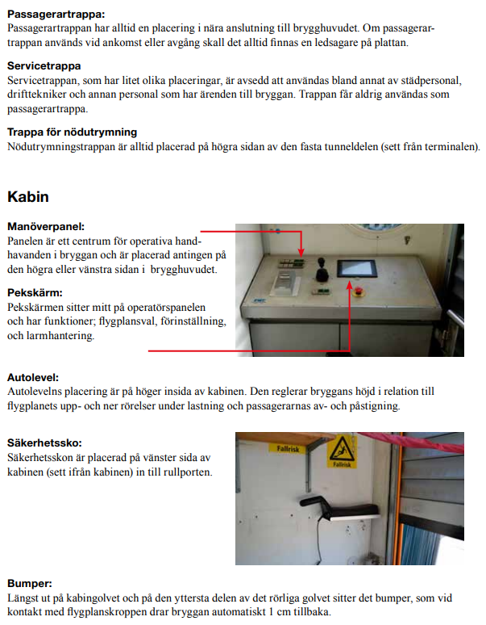

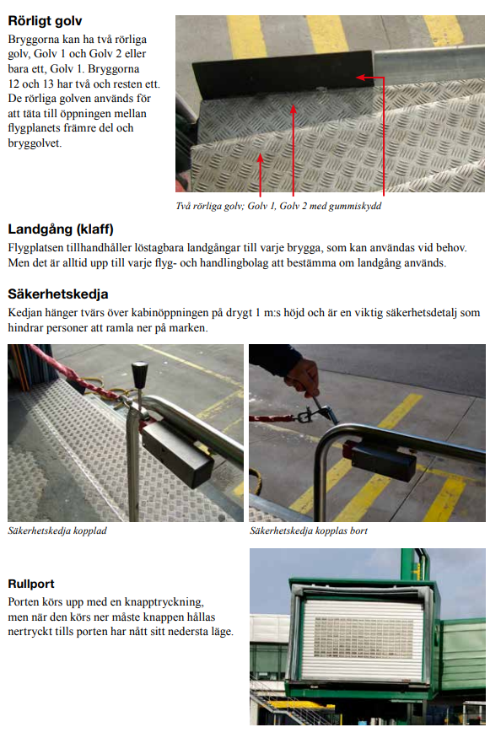

Säkerhetsutrustning

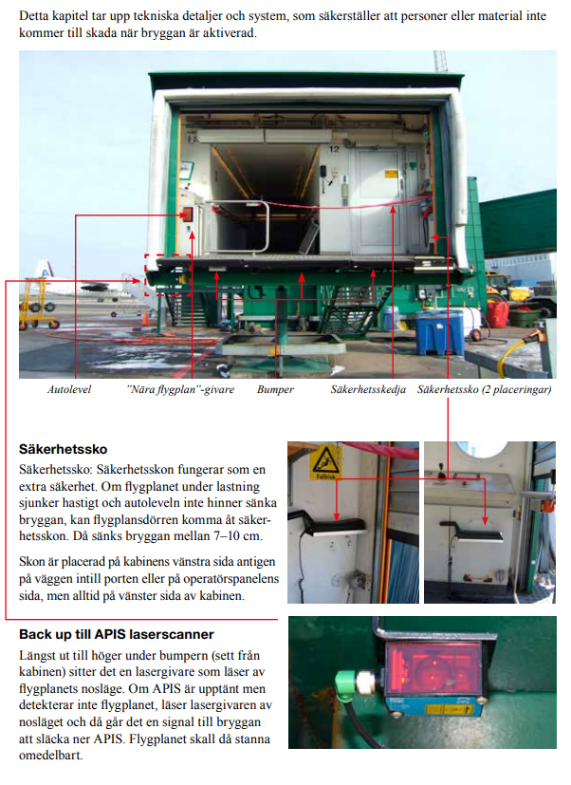

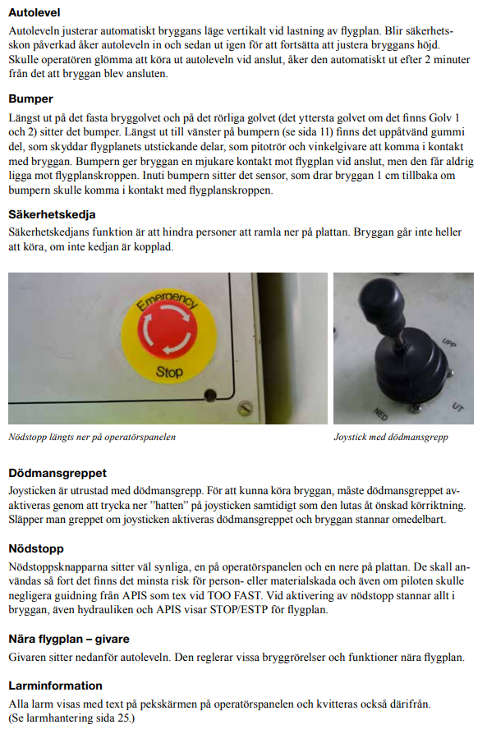

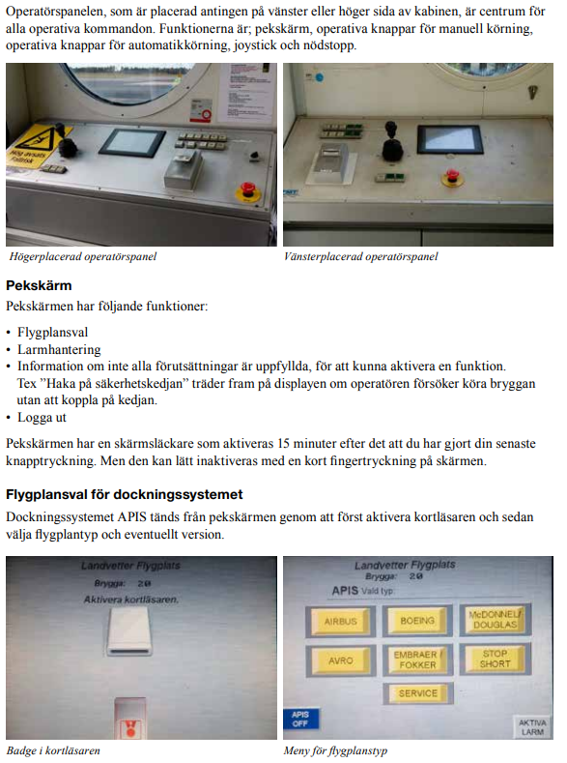
Operatörspanel och APIS

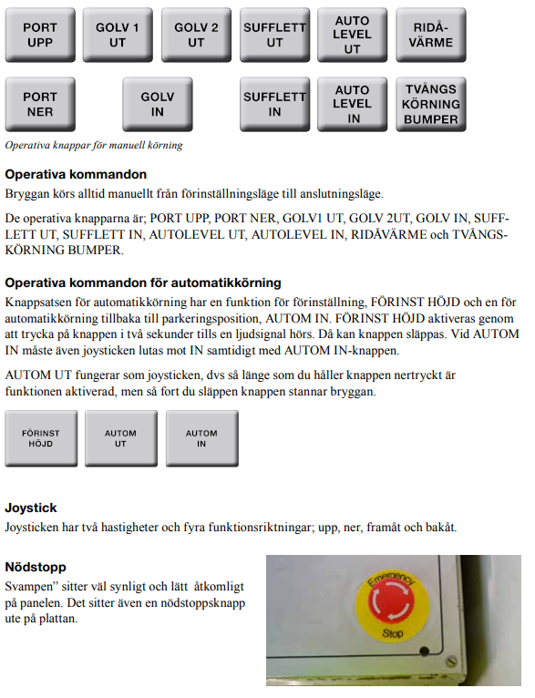

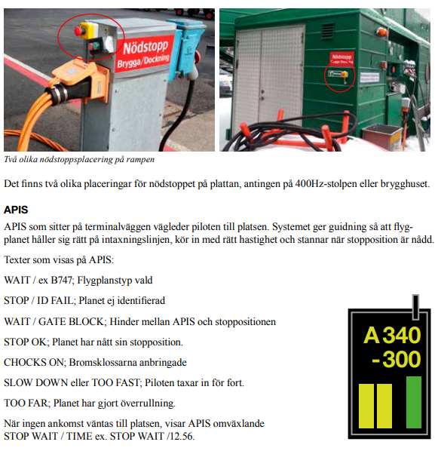

Operatörsinstruktioner
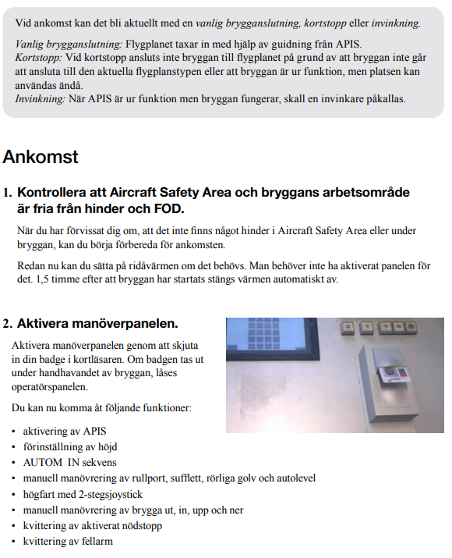

.

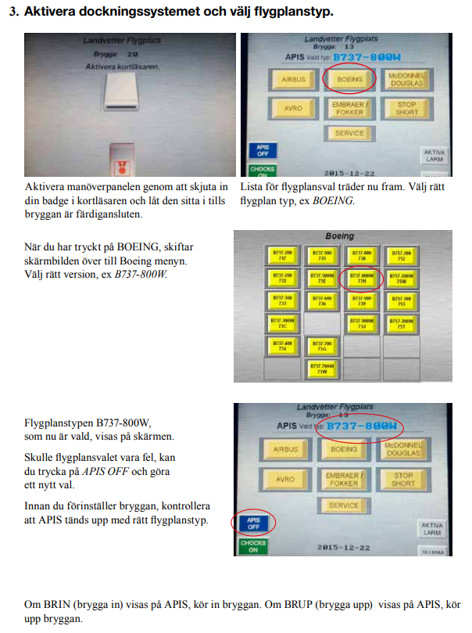
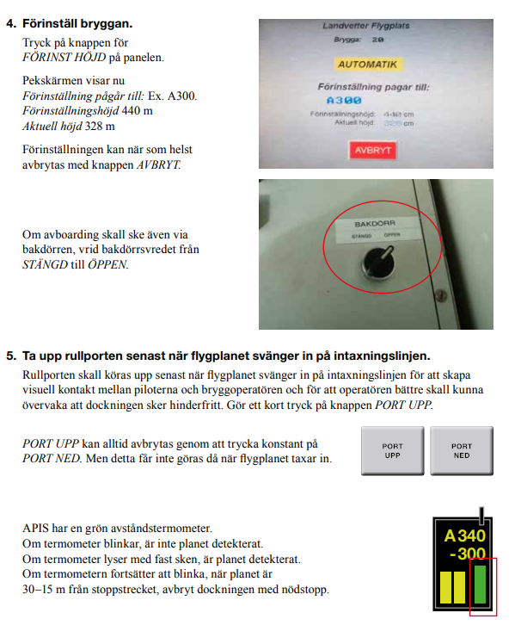

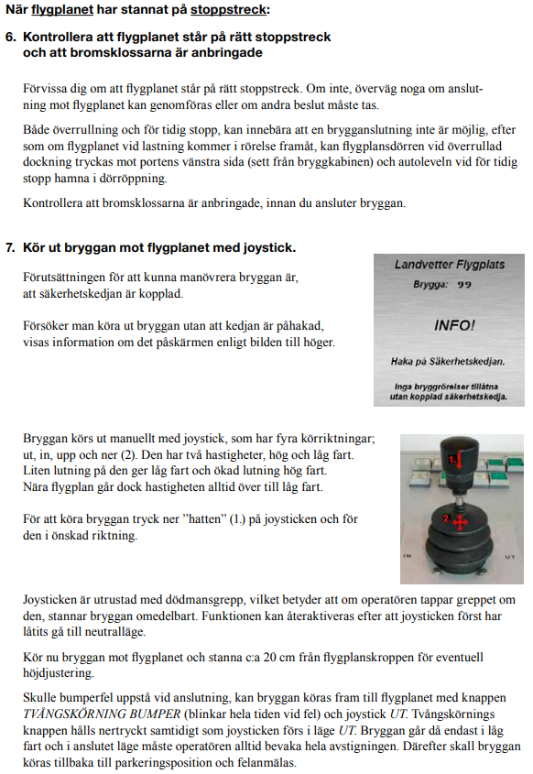
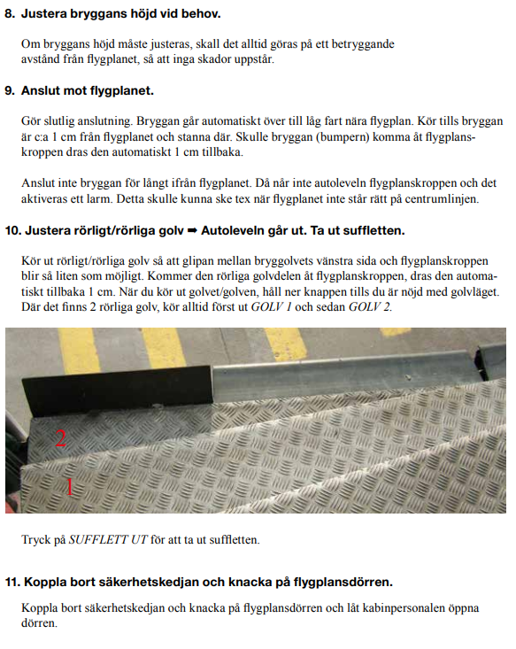

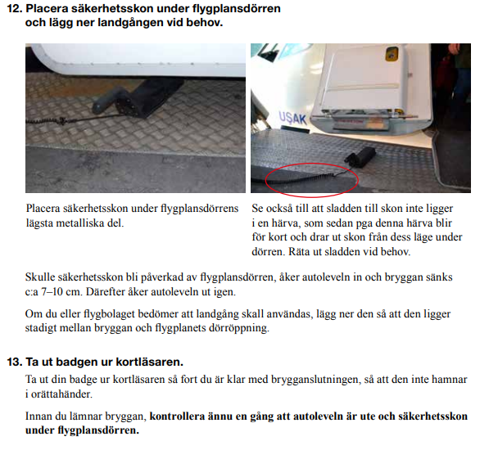

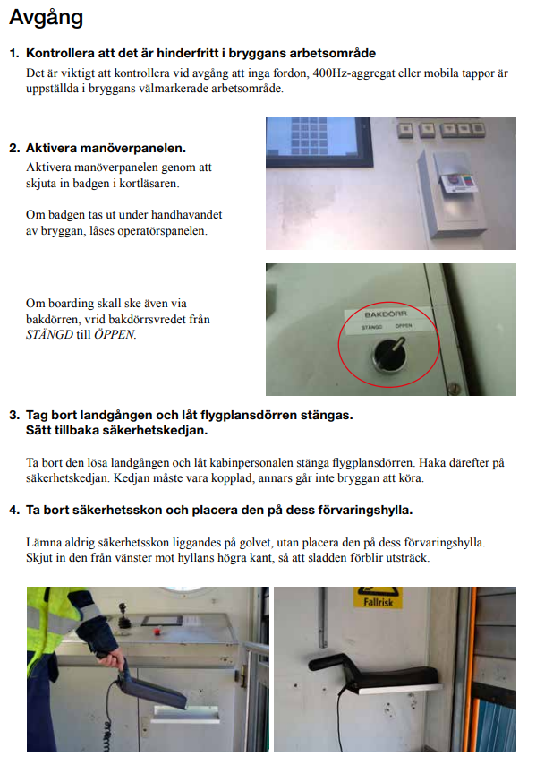
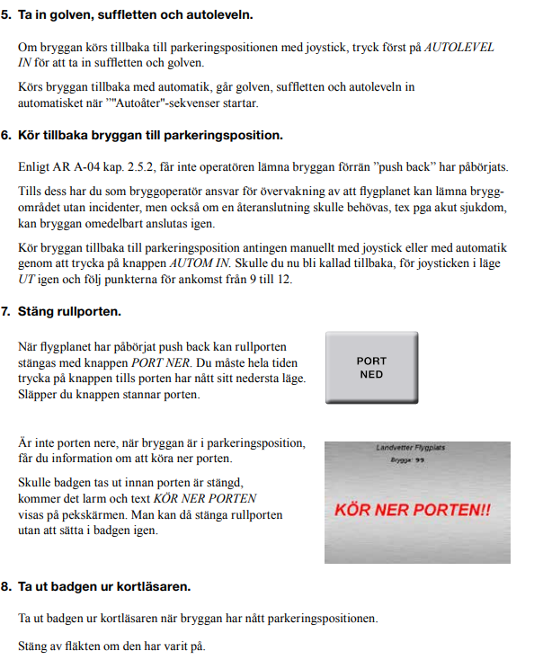

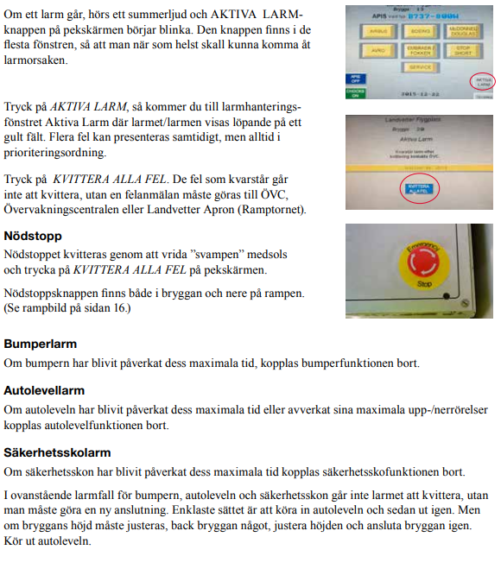
Larmhantering

Lathund Bryggkörning
